

Documentación de Requerimientos Funcionales
Sistema de gestión de inventario

Versión: 1.0
Fecha: 2/10/2026
Sponsor Operación: Gerente/Propietario del comercio
Sponsor Organización: UNAHUR – Proyecto Integrador
Autor: Cardenas, Tomas
Release: Diciembre 2026

Tabla de contenidos
1 HISTORIAL DE CAMBIOS 3
2 ALCANCE 4
2.1 Descripción del Proyecto/Objetivos 4
2.2 Justificación 4
2.3 Hipótesis 4
2.4 Restricciones 5
2.5 Dependencias 5
2.6 Alcance 5
3 INFORMACIÓN DE REQUERIMIENTOS DE NEGOCIO 7
3.1 Reglas de Negocio 7
3.2 Casos de Estudio 9
4 REQUERIMIENTOS FUNCIONALES 14
4.1 User Stories 14
4.2 Criterios de Bondad 21
5 PANTALLAS DE USUARIO 23
6 GLOSARIO 31
6.1 Glosario de Términos 31
7 MINUTAS DE REUNIÓN 32
7.1 Reunión 18/8/2026 32
7.2 Reunión 1/9/2026 32
7.3 Reunión 8/9/2026 32

- Historial de cambios
Versión | Fecha | Autor | Descripción
1.0 | 2/10/2026 | Cardenas, Tomas | -Versión inicial, elaborada a partir del BRD v1.3 y de las pantallas implementadas en la versión 0.2 del sistema.  -Se incluyen en la sección 5. Pantallas de Usuario los prototipos de las pantallas SC001, SC004, SC005 y SC006.

- Alcance

  - Descripción del Proyecto/Objetivos
Desarrollar un sistema que agilice el control de stock de una casa de repuestos de motos: centralizar el catálogo de artículos y proveedores, registrar las ventas y las compras con actualización automática del stock, y sugerir qué artículos reponer según un umbral mínimo por artículo.
Los objetivos del sistema son los siguientes:
- Centralizar en una única base de datos el catálogo de artículos, sus proveedores y sus precios de compra y de venta.
- Reducir el tiempo de carga de mercadería mediante la importación de catálogos y la carga de facturas de compra.
- Mantener el stock actualizado a partir de las ventas, las compras y los ajustes de inventario.
- Anticipar los faltantes mediante avisos y sugerencias de reposición basadas en un umbral mínimo por artículo.
- Brindar al gerente información sobre los movimientos de caja y el estado general del inventario.
- Evitar registros incompletos o duplicados, como artículos cargados dos veces o sin precio de venta asignado.

  - Justificación
El comercio maneja varios miles de referencias de distintos proveedores, cada uno con su propia codificación, y hoy lleva el control de forma manual. Verificar la disponibilidad de un repuesto obliga a recorrer el depósito y los pedidos a proveedores se arman de memoria, lo que genera ventas perdidas por faltantes y capital inmovilizado en mercadería de baja salida. El sistema le permite a los empleados y al gerente saber qué hay en stock y qué se debe pedir.

  - Hipótesis
En las sugerencias de reposición se priorizarán los artículos sin stock y, después, los de menor stock en relación con su umbral mínimo. Además, se asume que:
- El sistema podrá agilizar los tiempos necesarios para las tareas de control del inventario.
- Las sugerencias automáticas de reposición reducirán la cantidad de faltantes sobre los artículos de mayor rotación.
- Los empleados podrán operar el sistema con una capacitación breve, sin conocimientos técnicos previos.
- Los catálogos de los proveedores se encuentran disponibles en un formato digital que pueda procesarse.

  - Restricciones
Este requerimiento se desarrolla bajo las siguientes restricciones:
- R-01: El sistema debe encontrarse operativo en diciembre de 2026, fecha de cierre del cuatrimestre.
- R-02: La versión inicial no contempla facturación electrónica ni integración con organismos fiscales.
- R-03: El sistema debe funcionar sobre los equipos existentes del comercio, sin requerir renovación de hardware.
- R-04: La carga inicial del inventario depende de que el comercio realice un recuento físico completo antes de la puesta en marcha.
- R-05: El desarrollo es llevado adelante por un único integrante, lo que limita la cantidad de funcionalidades a incluir.
- R-06: Los importes (costo, precio al público y total de cada venta) se manejan en pesos, sin centavos.

  - Dependencias
Este requerimiento no tiene dependencias con otros proyectos. Sí depende de los siguientes insumos, que debe proveer el comercio:
- Entrega de los catálogos actualizados por parte de los proveedores, en formato digital.
- Realización del recuento físico de inventario, previo a la carga inicial de datos.
- Definición por parte del gerente de los umbrales mínimos de stock de los artículos de mayor rotación.
- Disponibilidad de un equipo con acceso a la base de datos en el mostrador y en el depósito.

  - Alcance
Este requerimiento abarca desde la carga del catálogo de artículos y proveedores hasta el registro de ventas y compras, los avisos de reposición y los informes de caja. En detalle, incluye:
- ABM de artículos, familias de artículos y proveedores.
- Importación de artículos a partir de los catálogos de proveedores.
- Actualización de existencias mediante la carga de facturas de compra.
- Registro de ventas al público con descuento automático de stock.
- Registro de entradas, salidas, devoluciones y ajustes de inventario.
- Avisos de bajo stock y sugerencias de reposición según umbral configurable.
- Informes de stock, ventas y movimientos de caja, con visualización gráfica.
Quedan fuera del alcance la facturación electrónica, la integración automática con sistemas de proveedores, la venta en línea, la gestión contable y el uso de lectores de códigos de barras.

- Información de Requerimientos de Negocio

  - Reglas de Negocio
 | Regla 0  [ENCABEZADO] | Regla 1  [REPOSICIÓN] | Regla 2  [SIN PRECIO] | Regla 3  [CONFIRMACIÓN] | Regla 4  [CIERRE]
Condición | Siempre | Hay artículos con stock igual o menor a su umbral mínimo. | Un artículo no tiene precio al público asignado. | Se da de alta, se modifica o se da de baja un artículo o un proveedor. | Siempre
Acción | Mostrar el mensaje de encabezado al empleado al iniciar el sistema. | Sugerir los artículos a reponer, primero los de stock nulo. | Sugerir al empleado que le asigne un precio. | Confirmar la operación realizada. | Pedir confirmación antes de cerrar el sistema.
Mensaje a enviar | Msj0 | Msj1 | Msj2 | Msj3 | Msj4

 | Regla 5  [STOCK INSUFICIENTE] | Regla 6  [VENTA] | Regla 7  [COMPRA] | Regla 8  [DUPLICADO] | Regla 9  [PERFIL]
Condición | La cantidad a vender de algún artículo supera el stock disponible. | Se confirma una venta. | Se registra una factura de compra. | Se intenta agregar un artículo con un código que ya existe para el mismo proveedor. | Un empleado sin perfil gerente intenta modificar precios o dar de baja un artículo.
Acción | Bloquear la venta completa e informar la cantidad pedida y la existencia real. | Descontar las unidades del stock y registrar la venta con su fecha, artículos e importe total, en una única operación. | Incrementar el stock de los artículos incluidos. | Rechazar el alta. | Rechazar la operación.
Mensaje a enviar | Msj5 | Msj6 | Msj7 | Msj8 | Msj9

 | Regla 10  [BAJA DE PROVEEDOR] | Regla 11  [NOMBRE DE PROVEEDOR] | Regla 12  [VENTA SIN PRECIO] | Regla 13  [PRECIO HISTÓRICO] | Regla 14  [CÓDIGO REPETIDO]
Condición | Se intenta dar de baja un proveedor con artículos asociados. | Se intenta dar de alta o renombrar un proveedor con un nombre que ya existe. | La venta incluye un artículo sin precio al público. | Se registra una venta. | El código indicado para modificar o dar de baja un artículo existe en más de un proveedor.
Acción | Rechazar la baja hasta que esos artículos se reasignen o se den de baja. | Rechazar la operación. | Impedir la venta hasta que se le asigne un precio. | Guardar código, nombre y precio vigente de cada artículo. Los cambios posteriores no modifican la venta, que no se puede editar. | No operar sobre ninguno y pedir que se indique el proveedor.
Mensaje a enviar | Msj10 | Msj11 | Msj12 | Msj13 | Msj14

Msj0: Buenos días, {nombre del empleado}. Este es el estado del inventario al {fecha}:

Msj1: Hay {cantidad} artículos para reponer. Te sugerimos pedir los siguientes, empezando por los que no tienen stock:

{Listar los artículos a reponer con su stock, umbral mínimo, cantidad sugerida y proveedor}

Msj2: Los siguientes artículos no tienen precio al público asignado. Asignales un precio para poder venderlos:

{Listar los artículos sin precio con su código y proveedor}

Msj3: {Artículo | Proveedor} {código o nombre} {dado de alta | modificado | dado de baja}.

Msj4: ¿Confirmás que querés cerrar EasyStock? Las operaciones sin registrar se van a perder.

Msj5: No hay stock suficiente de {código}: se pidieron {cantidad pedida} y hay {stock disponible}.

Msj6: Venta #{número} registrada por {importe total}.

Msj7: Factura {número} de {proveedor} registrada: se sumaron {unidades} unidades a {cantidad} artículos.

Msj8: Ya existe un artículo con ese código para ese proveedor.

Msj9: Esta operación requiere perfil gerente. Pedile a un gerente que la realice.

Msj10: Este proveedor todavía tiene artículos cargados. Reasignalos o dalos de baja antes de eliminarlo.

Msj11: Ya existe un proveedor con ese nombre.

Msj12: El artículo {código} no tiene precio al público: asignale uno antes de venderlo.

Msj13: Una venta registrada no se puede modificar: conserva los precios vigentes al momento de registrarla.

Msj14: Hay {cantidad} artículos con el código {código}: indicá de qué proveedor es.

  - Casos de estudio
DÍA 1 | Regla 0  [ENCABEZADO] | Regla 2  [SIN PRECIO] | Regla 3  [CONFIRMACIÓN] | Regla 4  [CIERRE]
Condición | Siempre | Se dio de alta:  -EMB-0001 Kit de embrague Motomel Blitz 110, sin precio al público. | El alta del artículo se registró correctamente. | Siempre
Mensaje a enviar | Msj0 | Msj2 | Msj3 | Msj4

Mensajes DÍA 1

Buenos días, Usuario. Este es el estado del inventario al 2/10/2026:

Los siguientes artículos no tienen precio al público asignado. Asignales un precio para poder venderlos:

EMB-0001 Kit de embrague Motomel Blitz 110 (Repuestos Andes)

Artículo EMB-0001 dado de alta.

¿Confirmás que querés cerrar EasyStock? Las operaciones sin registrar se van a perder.

DÍA 2 | Regla 0  [ENCABEZADO] | Regla 1  [REPOSICIÓN] | Regla 2  [SIN PRECIO] | Regla 4  [CIERRE]
Condición | Siempre | Al abrir el sistema hay 7 artículos con stock igual o menor a su umbral, 2 de ellos sin stock. | EMB-0001 sigue sin precio al público. | Siempre
Mensaje a enviar | Msj0 | Msj1 | Msj2 | Msj4

Mensajes DÍA 2

Buenos días, Usuario. Este es el estado del inventario al 2/10/2026:

Hay 7 artículos para reponer. Te sugerimos pedir los siguientes, empezando por los que no tienen stock:

KIT-0002 Kit de transmisión Honda CG 150: stock 0, umbral 4, pedir 8 (Repuestos Andes)

LIQ-0001 Líquido de frenos DOT 4 250 ml: stock 0, umbral 6, pedir 12 (Frenos Patagonia)

FIL-0003 Filtro de aire Yamaha YBR 125: stock 2, umbral 5, pedir 8 (Distribuidora Moto Sur)

PAS-0002 Pastillas de freno traseras Honda Titan 150: stock 3, umbral 6, pedir 9 (Frenos Patagonia)

CUB-0001 Cubierta trasera 90/90-18: stock 3, umbral 4, pedir 5 (Cubiertas del Oeste)

LUB-0003 Lubricante de cadena en aerosol 400 ml: stock 7, umbral 8, pedir 9 (Lubricantes del Centro)

FIL-0002 Filtro de aire Honda Wave 110: stock 9, umbral 10, pedir 11 (Distribuidora Moto Sur)

Los siguientes artículos no tienen precio al público asignado. Asignales un precio para poder venderlos:

EMB-0001 Kit de embrague Motomel Blitz 110 (Repuestos Andes)

¿Confirmás que querés cerrar EasyStock? Las operaciones sin registrar se van a perder.

DÍA 3 | Regla 0  [ENCABEZADO] | Regla 4  [CIERRE] | Regla 5  [STOCK INSUFICIENTE]
Condición | Siempre | Siempre | Se intenta vender 5 unidades de:  -FIL-0003 Filtro de aire Yamaha YBR 125  Hay 2 en stock.
Mensaje a enviar | Msj0 | Msj4 | Msj5

Mensajes DÍA 3

Buenos días, Usuario. Este es el estado del inventario al 2/10/2026:

No hay stock suficiente de FIL-0003: se pidieron 5 y hay 2.

¿Confirmás que querés cerrar EasyStock? Las operaciones sin registrar se van a perder.

DÍA 4 | Regla 0  [ENCABEZADO] | Regla 1  [REPOSICIÓN] | Regla 4  [CIERRE] | Regla 7  [COMPRA]
Condición | Siempre | Después de la factura quedan 5 artículos para reponer. | Siempre | Se registra la factura A 0003-00004512 de Frenos Patagonia, que repone:  -LIQ-0001 (+12)  -PAS-0002 (+9)  -ZAP-0001 (+6)
Mensaje a enviar | Msj0 | Msj1 | Msj4 | Msj7

Mensajes DÍA 4

Buenos días, Usuario. Este es el estado del inventario al 2/10/2026:

Factura A 0003-00004512 de Frenos Patagonia registrada: se sumaron 27 unidades a 3 artículos.

Hay 5 artículos para reponer. Te sugerimos pedir los siguientes, empezando por los que no tienen stock:

KIT-0002 Kit de transmisión Honda CG 150: stock 0, umbral 4, pedir 8 (Repuestos Andes)

FIL-0003 Filtro de aire Yamaha YBR 125: stock 2, umbral 5, pedir 8 (Distribuidora Moto Sur)

CUB-0001 Cubierta trasera 90/90-18: stock 3, umbral 4, pedir 5 (Cubiertas del Oeste)

LUB-0003 Lubricante de cadena en aerosol 400 ml: stock 7, umbral 8, pedir 9 (Lubricantes del Centro)

FIL-0002 Filtro de aire Honda Wave 110: stock 9, umbral 10, pedir 11 (Distribuidora Moto Sur)

¿Confirmás que querés cerrar EasyStock? Las operaciones sin registrar se van a perder.

DÍA 5 | Regla 0  [ENCABEZADO] | Regla 4  [CIERRE] | Regla 9  [PERFIL]
Condición | Siempre | Siempre | Un empleado sin perfil gerente intenta cambiar el precio al público de:  -PAS-0002 Pastillas de freno traseras Honda Titan 150  de $ 9.800 a $ 10.500.
Mensaje a enviar | Msj0 | Msj4 | Msj9

Mensajes DÍA 5

Buenos días, Usuario. Este es el estado del inventario al 2/10/2026:

Esta operación requiere perfil gerente. Pedile a un gerente que la realice.

¿Confirmás que querés cerrar EasyStock? Las operaciones sin registrar se van a perder.

DÍA 6 | Regla 0  [ENCABEZADO] | Regla 4  [CIERRE] | Regla 8  [DUPLICADO]
Condición | Siempre | Siempre | Se intenta dar de alta el código FIL-0001 para Distribuidora Moto Sur, que ya tiene un artículo con ese código.
Mensaje a enviar | Msj0 | Msj4 | Msj8

Mensajes DÍA 6

Buenos días, Usuario. Este es el estado del inventario al 2/10/2026:

Ya existe un artículo con ese código para ese proveedor.

¿Confirmás que querés cerrar EasyStock? Las operaciones sin registrar se van a perder.

DÍA 7 | Regla 0  [ENCABEZADO] | Regla 4  [CIERRE] | Regla 10  [BAJA DE PROVEEDOR]
Condición | Siempre | Siempre | Se intenta dar de baja el proveedor Frenos Patagonia, que tiene 4 artículos asociados.
Mensaje a enviar | Msj0 | Msj4 | Msj10

Mensajes DÍA 7

Buenos días, Usuario. Este es el estado del inventario al 2/10/2026:

Este proveedor todavía tiene artículos cargados. Reasignalos o dalos de baja antes de eliminarlo.

¿Confirmás que querés cerrar EasyStock? Las operaciones sin registrar se van a perder.

DÍA 8 | Regla 0  [ENCABEZADO] | Regla 2  [SIN PRECIO] | Regla 4  [CIERRE] | Regla 12  [VENTA SIN PRECIO]
Condición | Siempre | EMB-0001 no tiene precio al público. | Siempre | La venta incluye:  -EMB-0001 Kit de embrague Motomel Blitz 110, sin precio al público.
Mensaje a enviar | Msj0 | Msj2 | Msj4 | Msj12

Mensajes DÍA 8

Buenos días, Usuario. Este es el estado del inventario al 2/10/2026:

El artículo EMB-0001 no tiene precio al público: asignale uno antes de venderlo.

Los siguientes artículos no tienen precio al público asignado. Asignales un precio para poder venderlos:

EMB-0001 Kit de embrague Motomel Blitz 110 (Repuestos Andes)

¿Confirmás que querés cerrar EasyStock? Las operaciones sin registrar se van a perder.

- Requerimientos Funcionales

  - User Stories
EP-1: Catálogo de artículos y proveedores
Project | EasyStock
Status | In Progress
Responsible | Tomas Cardenas

Created on | 9/9/2026
Last Updated | 1/10/2026

Description
ABM de artículos y proveedores, búsqueda por código o nombre e importación de catálogos de proveedores (pantalla SC002).

Plan Estimate

3 semanas

User Stories
AR-1 Como empleado repositor quiero cargar elementos del inventario al sistema para manejar de manera más eficiente el control de stock.

AR-2 Como empleado repositor quiero importar el catálogo de un proveedor desde un archivo para no tener que cargar los artículos de a uno.

AR-4 Como empleado de mostrador quiero buscar un artículo por código o descripción para responder al cliente sin demoras.

AR-9 Como gerente quiero modificar los datos y el precio de venta de un artículo para mantener actualizada la información comercial.

AR-12 Como empleado repositor quiero dar de alta, modificar y dar de baja proveedores para asociar cada artículo con el proveedor que lo vende.
Criterio de Aceptación

CA-1 Cargar elementos exitosamente y sin duplicados a la BD: el código no puede repetirse dentro de un mismo proveedor. El precio al público puede quedar sin asignar al momento del alta.
CA-2 El sistema informa la cantidad de artículos incorporados y detalla los rechazados con su motivo.
CA-4 La búsqueda informa el stock disponible y el precio de venta vigente.
CA-9 Los cambios se guardan y quedan registrados con usuario y fecha.
CA-12 El nombre del proveedor no se repite, el listado muestra cuántos artículos tiene asociados cada uno y no se permite dar de baja un proveedor con artículos asociados.

Dependencias

Este ítem no tiene dependencia alguna.

EP-2: Ventas al público
Project | EasyStock
Status | Done
Responsible | Tomas Cardenas

Created on | 9/9/2026
Last Updated | 1/10/2026

Description
Registro de ventas con descuento automático de stock y bloqueo de las ventas sin stock suficiente (pantalla SC003).

Plan Estimate

1 semana

User Stories
AR-5 Como empleado de mostrador quiero registrar una venta al público para que el stock refleje la mercadería entregada.

AR-6 Como empleado de mostrador quiero que el sistema me impida vender más unidades de las disponibles para no comprometer mercadería inexistente.
Criterio de Aceptación

CA-5 La venta se registra con sus artículos, cantidades, fecha e importe total, y el stock se descuenta automáticamente. Antes de registrarla, el empleado ve los artículos agregados y el total acumulado.
CA-6 Ante una cantidad mayor al stock, la operación se bloquea y se informa la existencia real.

Dependencias

Depende de EP-1: los artículos deben estar cargados con su precio al público.

EP-3: Compras y movimientos de inventario
Project | EasyStock
Status | Draft
Responsible | Tomas Cardenas

Created on | 9/9/2026
Last Updated | 9/9/2026

Description
Registro de facturas de compra, devoluciones y ajustes de inventario. Los movimientos se consultan en la pantalla SC004.

Plan Estimate

3 semanas

User Stories
AR-3 Como empleado repositor quiero registrar una factura de compra para que el stock se actualice con la mercadería recibida.
Criterio de Aceptación

CA-3 Al confirmar la factura, el stock de cada artículo se incrementa por la cantidad indicada.

Dependencias

Depende de EP-1: los artículos y los proveedores deben estar cargados.

EP-4: Alertas y sugerencias de reposición
Project | EasyStock
Status | In Progress
Responsible | Tomas Cardenas

Created on | 9/9/2026
Last Updated | 2/10/2026

Description
Umbral mínimo por artículo o familia (el de cada artículo se carga en la pantalla SC002), avisos de bajo stock y sugerencia de reposición (pantallas SC001 y SC005).

Plan Estimate

2 semanas

User Stories
AR-7 Como empleado quiero recibir al iniciar sesión el listado de artículos a reponer para priorizar el trabajo del día.

AR-8 Como gerente quiero definir un umbral mínimo de stock por artículo para que el sistema sepa cuándo debe avisarme.
Criterio de Aceptación

CA-7 El sistema muestra los artículos por debajo del umbral, con los de stock nulo en primer lugar.
CA-8 El umbral se guarda por artículo o por familia y es utilizado para generar las sugerencias.

Dependencias

Depende de EP-1 (umbral por artículo) y de EP-2 y EP-3 (movimientos que modifican el stock).

EP-5: Informes
Project | EasyStock
Status | Draft
Responsible | Tomas Cardenas

Created on | 9/9/2026
Last Updated | 9/9/2026

Description
Informes de stock, ventas y movimientos de caja, con visualización gráfica (pantalla SC006).

Plan Estimate

2 semanas

User Stories
AR-10 Como gerente quiero visualizar gráficos de los movimientos de caja para evaluar el desempeño comercial del período.
Criterio de Aceptación

CA-10 El sistema presenta ingresos, egresos y saldo por período seleccionable, en forma tabular y gráfica.

Dependencias

Depende de EP-2 y EP-3: necesita ventas y facturas de compra registradas.

EP-6: Usuarios y perfiles
Project | EasyStock
Status | Draft
Responsible | Tomas Cardenas

Created on | 9/9/2026
Last Updated | 9/9/2026

Description
Usuarios con perfil empleado o gerente y restricción de las operaciones sensibles (regla 9).

Plan Estimate

2 semanas

User Stories
AR-11 Como gerente quiero administrar los usuarios y sus perfiles para restringir las operaciones sensibles al personal autorizado.
Criterio de Aceptación

CA-11 El sistema permite crear usuarios y asignarles perfil empleado o gerente.

Dependencias

Este ítem no tiene dependencia alguna.

  - Criterios de Bondad

El sistema debe cumplir con los siguientes criterios de bondad:

- CB-01: El sistema debe permitir registrar artículos de manera rápida y sencilla.
- CB-02: El sistema debe evitar el registro de artículos duplicados.
- CB-03: Las consultas de stock deben mostrar información actualizada.
- CB-04: Las alertas de reposición deben generarse automáticamente cuando el stock alcance el mínimo establecido.
- CB-05: Las operaciones realizadas sobre el inventario deben reflejarse inmediatamente en el sistema.
- CB-06: La interfaz debe ser clara y sencilla para facilitar su utilización por parte de los empleados.
- CB-07: Toda operación sobre el inventario debe quedar registrada con el usuario que la realizó y la fecha en que se hizo.

Generar sugerencia: para cada artículo, al iniciar el sistema y después de cada movimiento de stock, generar reglas de la forma:

STOCK ACTUAL => SUGERENCIA

STOCK ACTUAL: Es la situación de cada artículo respecto de su umbral mínimo:

 | Regla C1  [SIN STOCK] | Regla C2  [CRÍTICO] | Regla C3  [BAJO] | Regla C4  [NORMAL]
Condición | El stock es igual a 0. | El stock es mayor a 0 y menor o igual a la mitad del umbral mínimo. | El stock es mayor a la mitad del umbral y menor o igual al umbral mínimo. | El stock es mayor al umbral mínimo.
Acción | Incluir en SUGERENCIA  La tupla (ID_ARTICULO, C1) | Incluir en SUGERENCIA  La tupla (ID_ARTICULO, C2) | Incluir en SUGERENCIA  La tupla (ID_ARTICULO, C3) | No incluir en SUGERENCIA

SUGERENCIA: Son los artículos a reponer. Para cada uno se calcula la cantidad a pedir:

 | Regla Q1  [STOCK OBJETIVO] | Regla Q2  [CANTIDAD SUGERIDA] | Regla Q3  [PEDIDO]
Condición | Siempre. | El artículo está en C1, C2 o C3. | El artículo tiene proveedor asociado.
Acción | Stock objetivo =  2 × umbral mínimo | Cantidad sugerida =  stock objetivo − stock actual | Agrupar la SUGERENCIA  por proveedor

- Al iniciar el sistema, calcular para cada artículo su regla de STOCK ACTUAL y armar la SUGERENCIA.
- Ordenar la SUGERENCIA por regla (C1, C2 y C3) y, dentro de cada regla, por el cociente entre stock y umbral mínimo, de menor a mayor.
- Recalcular la SUGERENCIA después de cada venta, factura de compra, devolución o ajuste, para que refleje el stock actual.
- Si un artículo no tiene umbral mínimo propio, tomar el de su familia; si tampoco lo tiene, aplicar la regla C5:
Regla C5 [SIN UMBRAL]
No tiene umbral propio ni de su familia.
No incluir en SUGERENCIA
y avisar al gerente

- Pantallas de Usuario

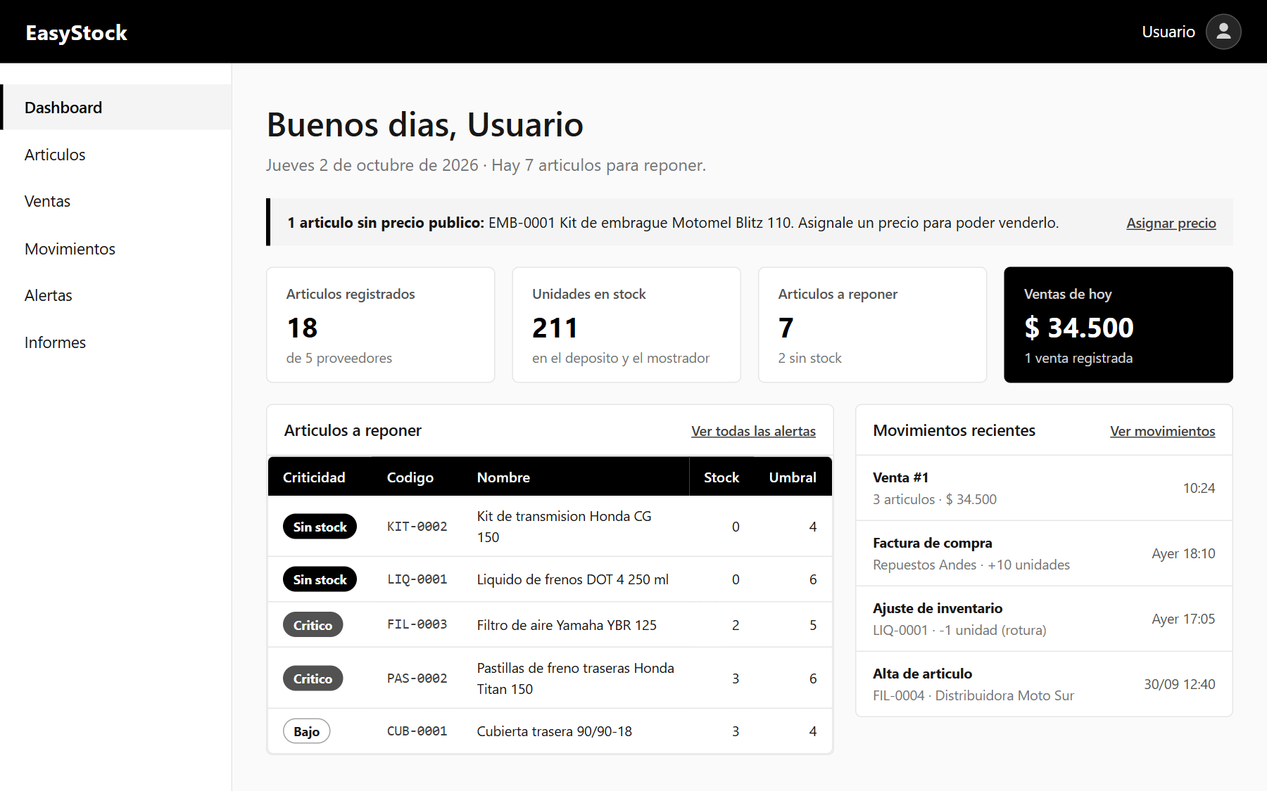
SC001 – Dashboard (prototipo)

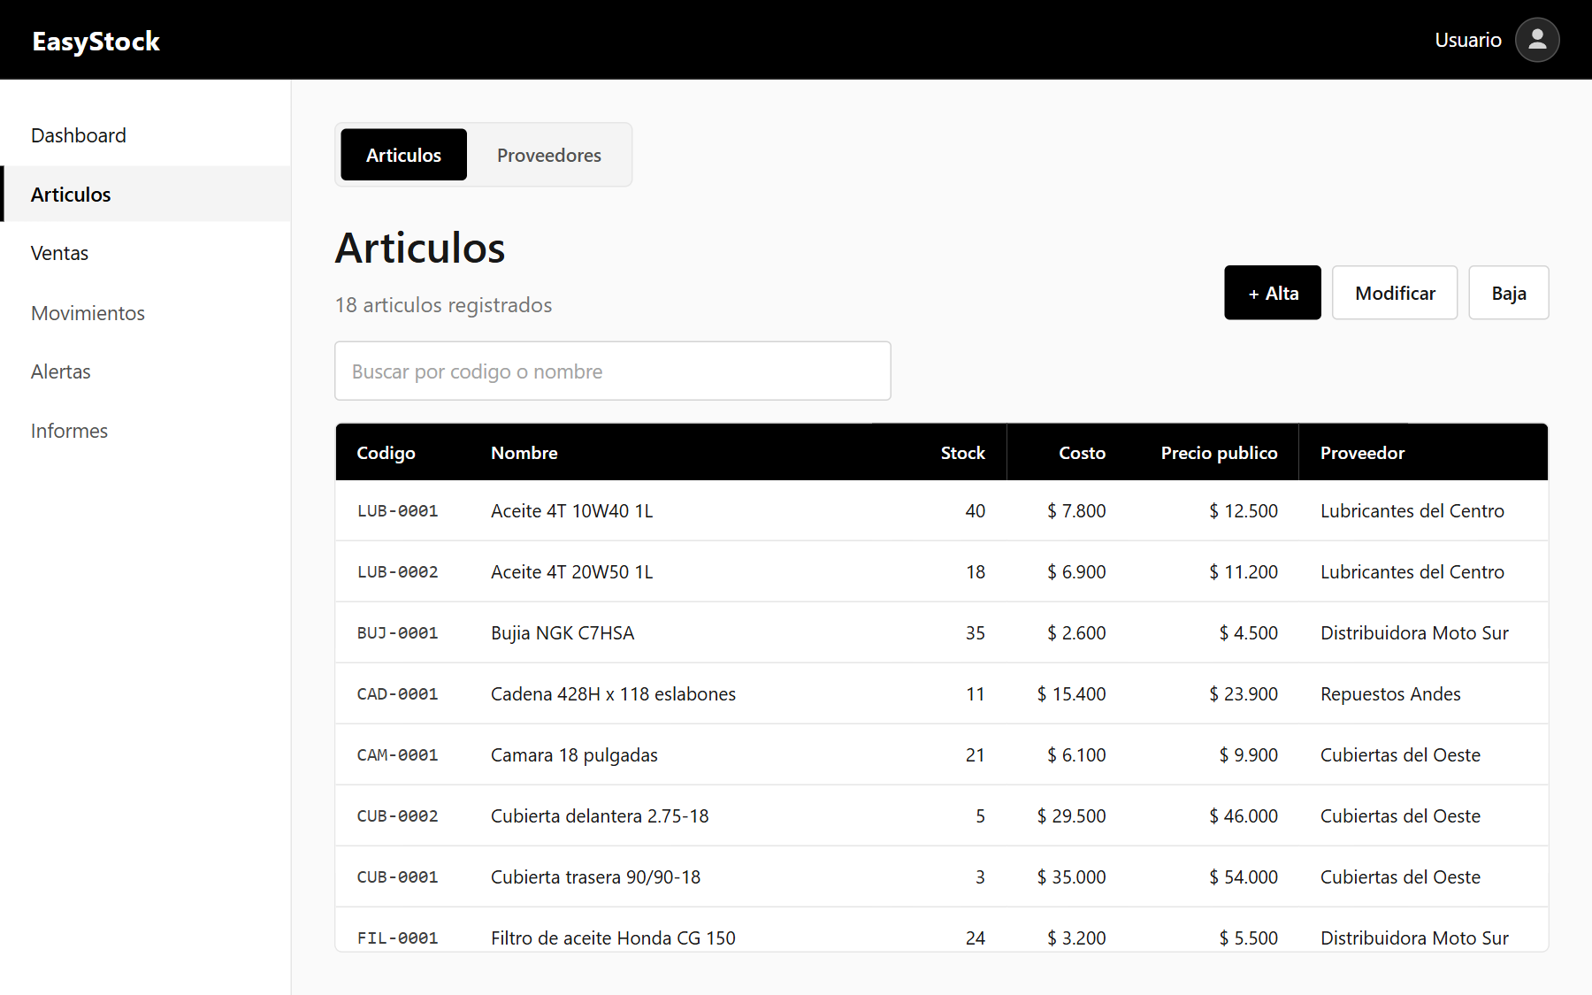
SC002 – Artículos

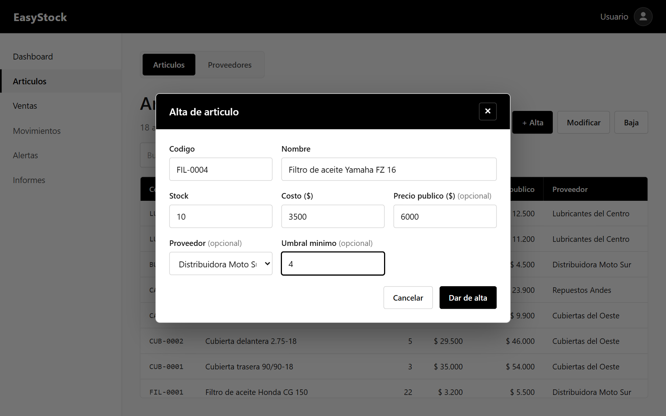
SC002.1 – Alta de artículo

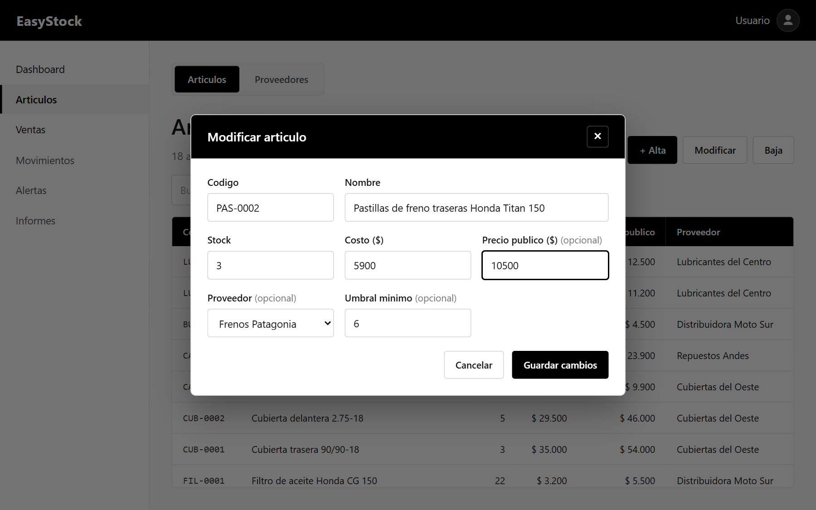
SC002.2 – Modificación de artículo

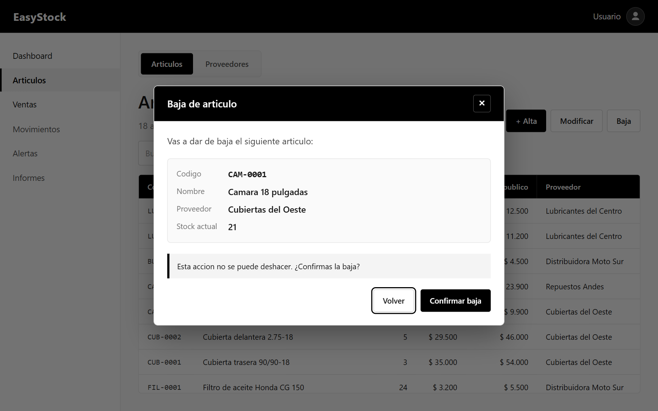
SC002.3 – Baja de artículo

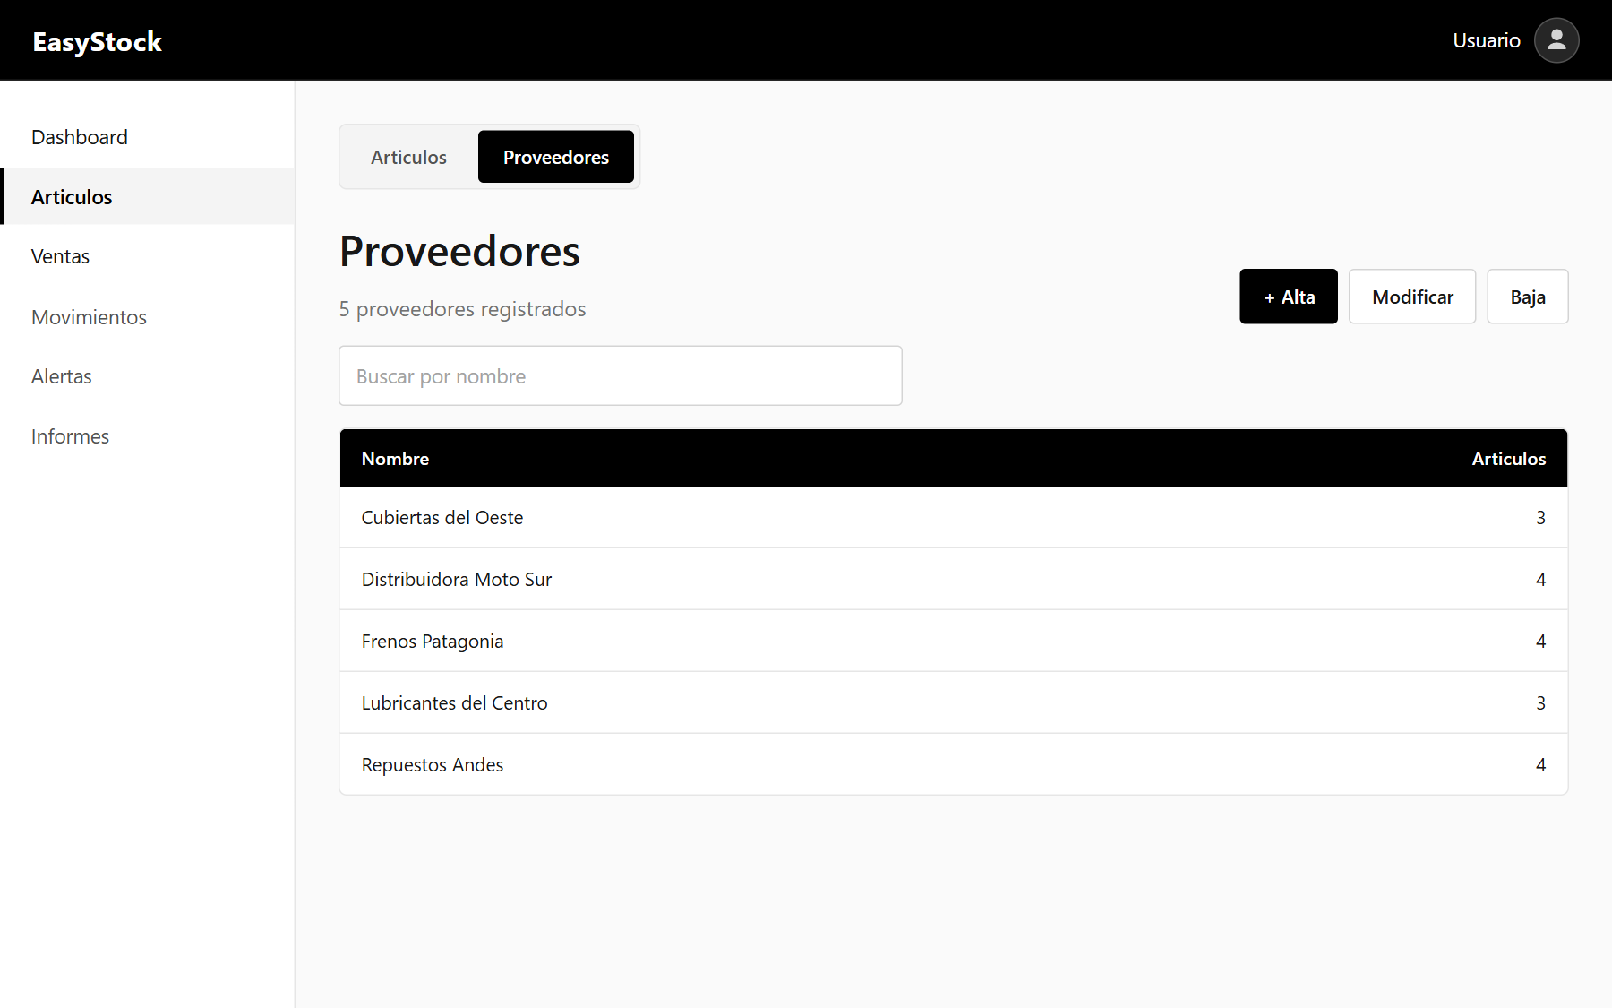
SC002.4 – Proveedores

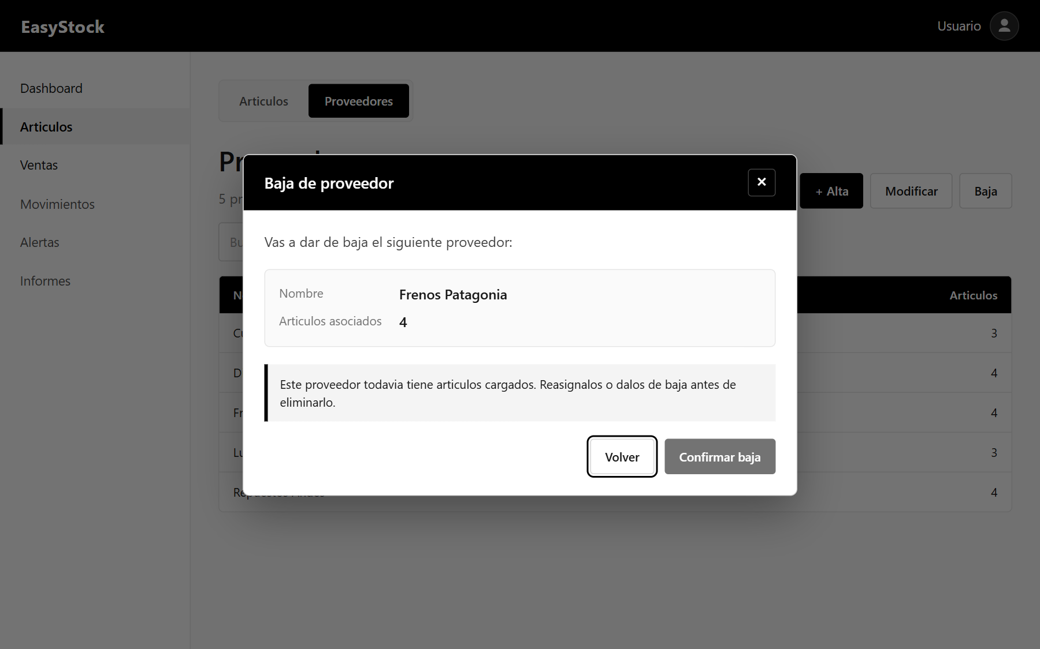
SC002.5 – Baja de proveedor con artículos asociados (regla 10)

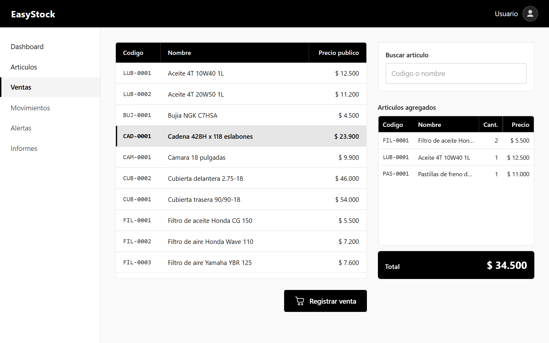
SC003 – Ventas

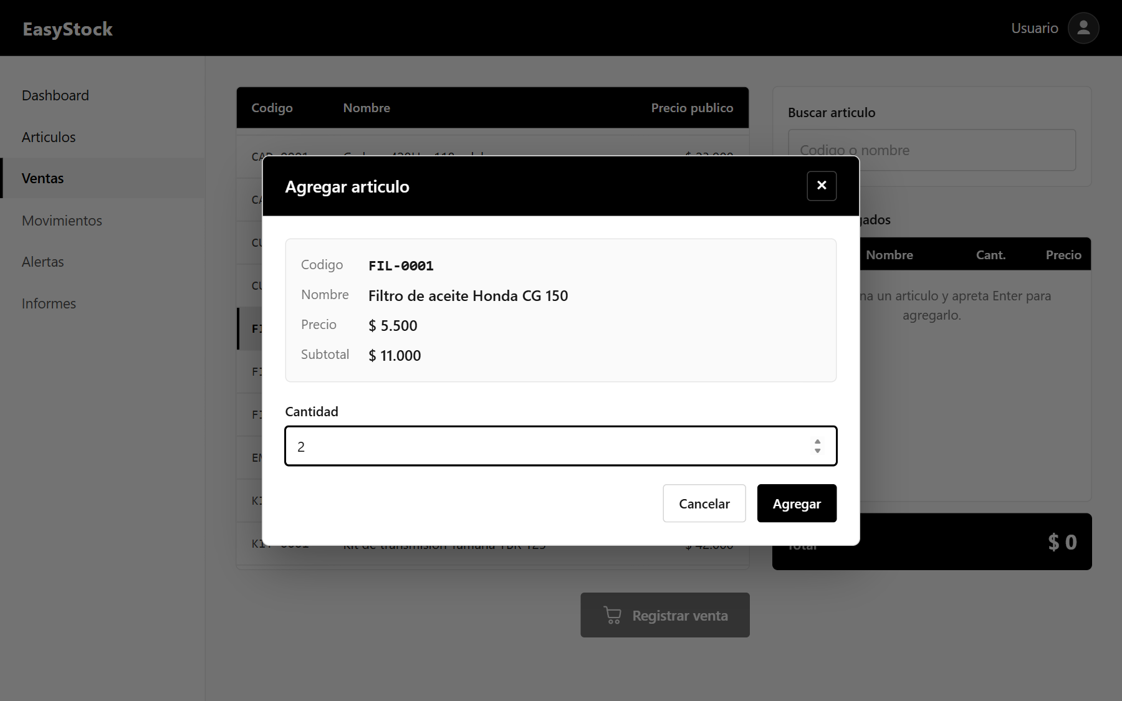
SC003.1 – Agregar artículo a la venta

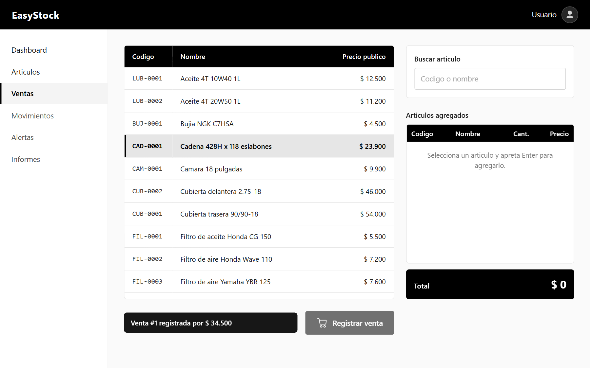
SC003.2 – Venta registrada (regla 6)

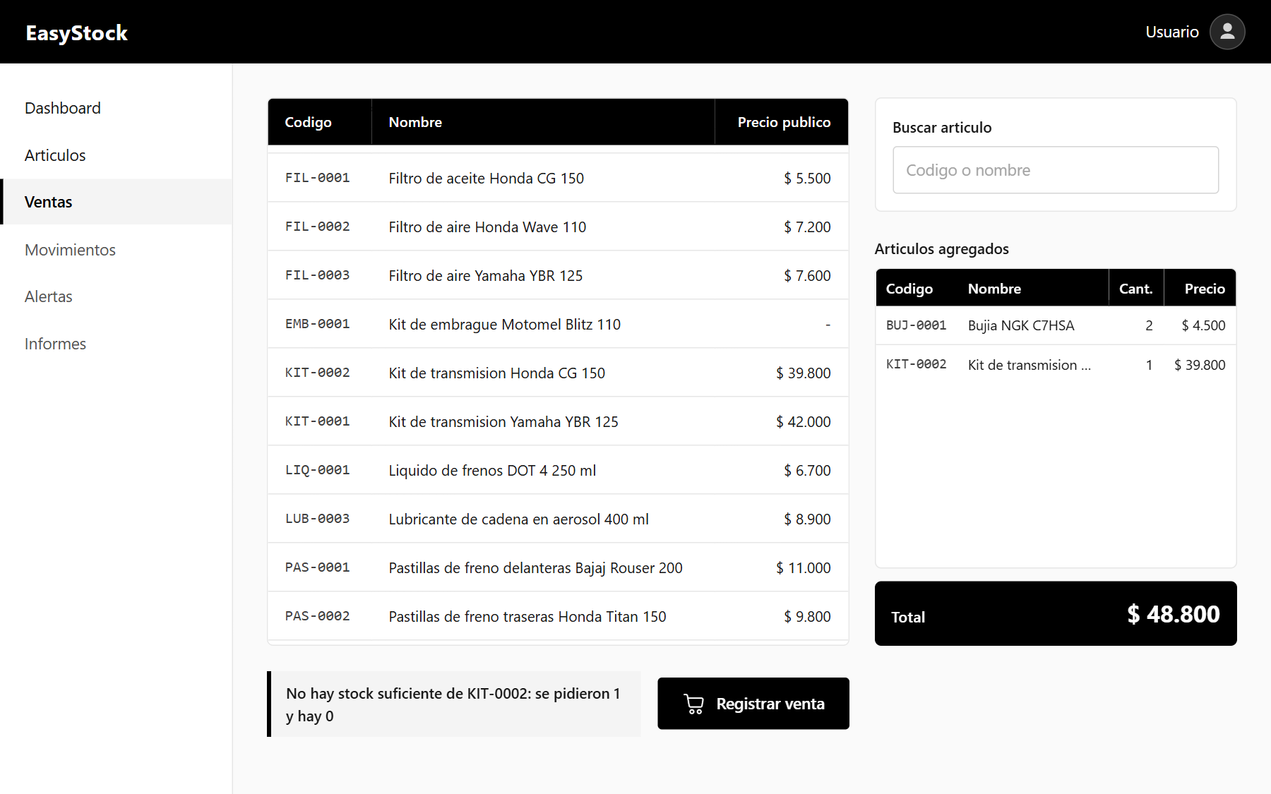
SC003.3 – Stock insuficiente (regla 5)

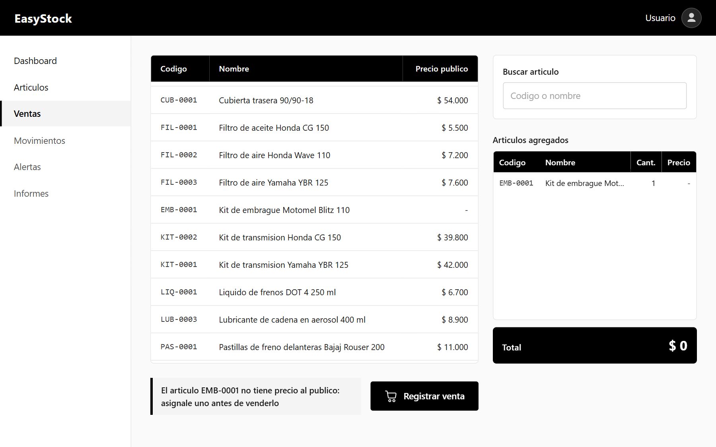
SC003.4 – Artículo sin precio al público (regla 12)

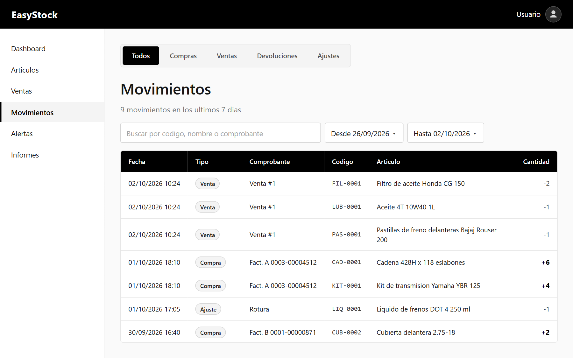
SC004 – Movimientos (prototipo)

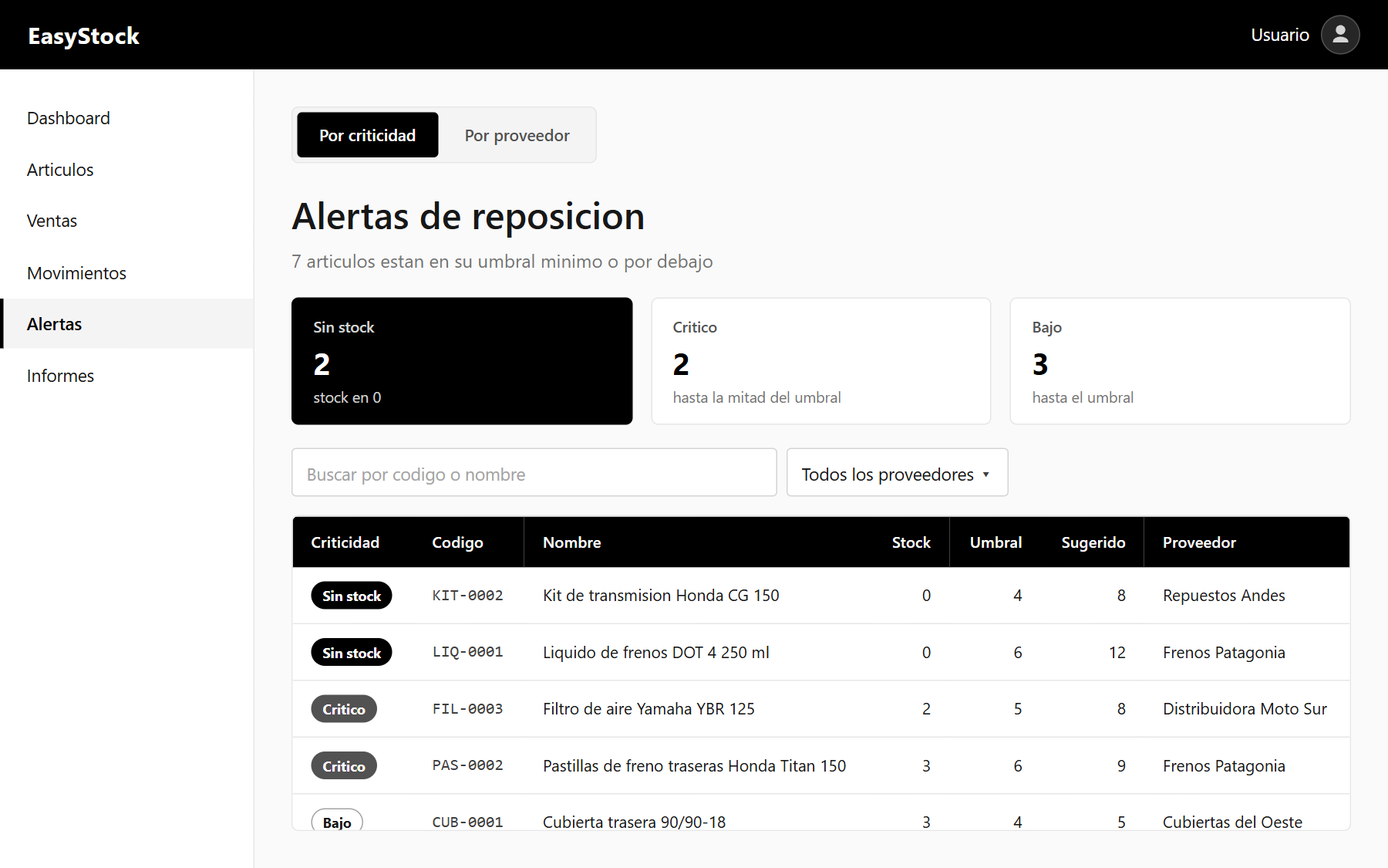
SC005 – Alertas (prototipo)

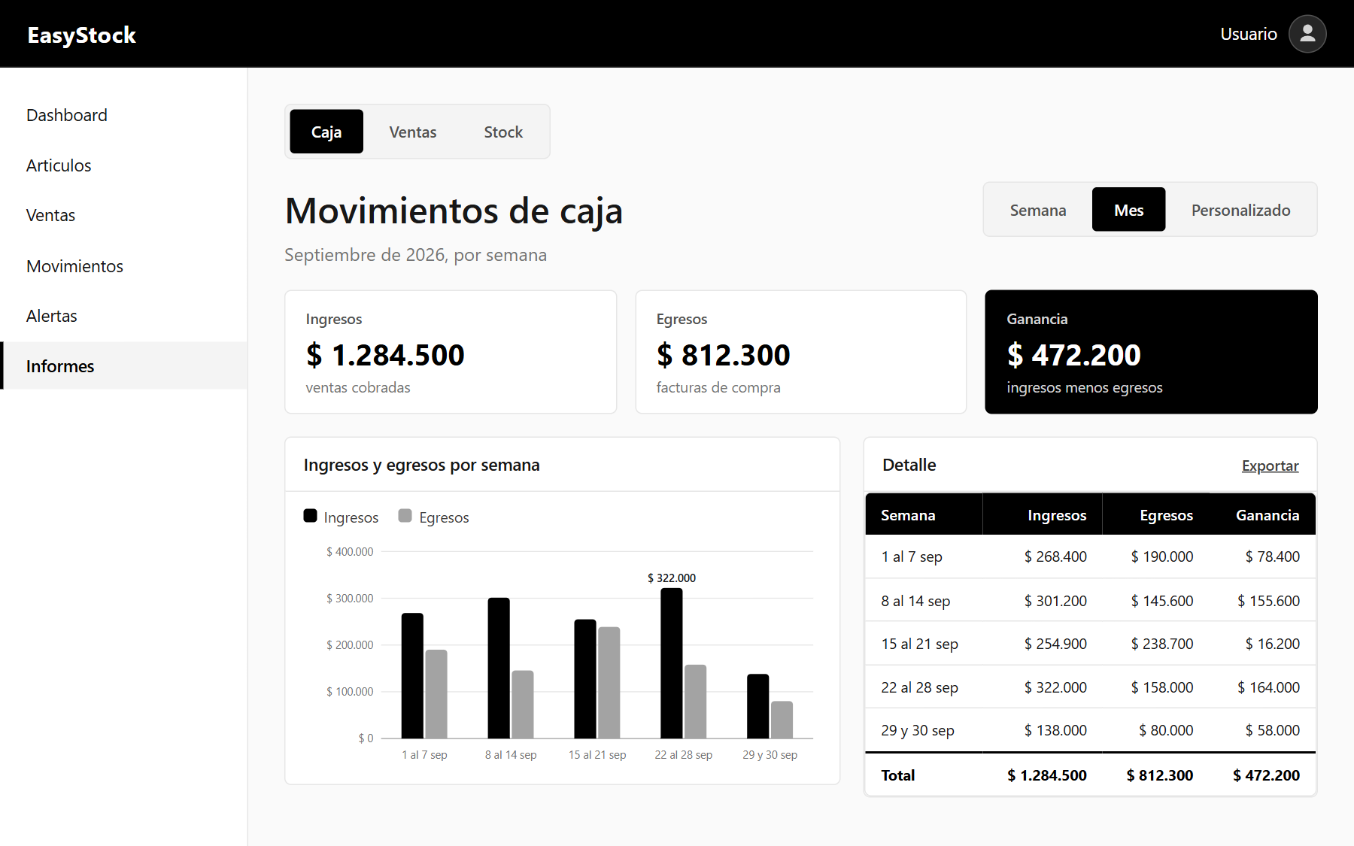
SC006 – Informes (prototipo)

- Glosario

6.1 Glosario de Términos

Término | Descripción
ABM | Sigla de Alta, Baja y Modificación. Conjunto de operaciones básicas de mantenimiento sobre una entidad del sistema, a las que suele agregarse la consulta.
Artículo | Cada repuesto o producto individualizable que el comercio compra y vende, identificado por un código único dentro de su proveedor.
BRD | Business Requirements Document. Documento que describe las necesidades del negocio que la solución debe satisfacer.
Cantidad sugerida | Unidades que el sistema propone pedir de un artículo para llevarlo a su stock objetivo.
Catálogo de proveedor | Listado de artículos que un proveedor comercializa, con su codificación propia, descripción y precio de lista.
Costo | Precio al que el comercio compra un artículo a su proveedor. Es obligatorio al dar de alta el artículo.
Criterio de Aceptación | Condiciones que un producto de software debe satisfacer para ser aceptado por un usuario, cliente o stakeholder.
Criterio de Bondad | Cualidad esperada de la solución que permite evaluar si el resultado es satisfactorio para el negocio.
Épica | Conjunto de historias de usuario relacionadas con un mismo objetivo, que se planifican y se siguen juntas.
Familia de artículos | Categoría que agrupa artículos de características similares, utilizada para informes y umbrales de stock.
FRD | Functional Requirements Document. Documento que describe cómo debe comportarse el sistema para cumplir con los requerimientos de negocio.
Movimiento de inventario | Todo registro que modifica la existencia de un artículo: compra, venta, devolución, rotura o ajuste por recuento.
Precio al público | Precio de venta de un artículo. Puede quedar sin asignar al cargarlo, pero es obligatorio para poder venderlo.
Proveedor | Empresa que abastece de artículos al comercio. Se identifica por su nombre, que no puede repetirse.
Prototipo | Diseño de una pantalla que todavía no está implementada, utilizado para validarla antes de construirla.
Release | Versión del sistema que se entrega con un conjunto cerrado de funcionalidades, identificada con un número (por ejemplo, v0.2).
Rotación | Frecuencia con la que un artículo se vende y se repone en un período determinado.
Stock | Cantidad de unidades disponibles de un artículo en el depósito y en el punto de venta.
Stock objetivo | Cantidad de unidades a la que se busca llevar un artículo al reponerlo. Equivale al doble de su umbral mínimo.
Tabla de decisión | Tabla que relaciona cada condición del negocio con la acción y el mensaje que el sistema debe ejecutar.
Umbral mínimo | Cantidad de unidades por debajo de la cual el sistema considera que un artículo debe reponerse y emite el aviso correspondiente.
User Stories | Descripciones cortas y concisas contadas desde el punto de vista del usuario cuando prueba un producto digital.
Venta | Operación de entrega de artículos a un cliente. Registra la fecha, cada artículo con su cantidad y precio al momento de la venta, y el importe total.

- Minutas de reunión

  - Reunión 18/8/2026
- Participantes: Gerente/Propietario; empleado repositor; autor del documento.
- Temas tratados: Relevamiento del circuito actual de control de stock, compras y ventas. Recorrido por el depósito y revisión de las planillas en uso.
- Acuerdos: Se confirma la necesidad de un sistema propio. Se define como prioridad el control de existencias y la sugerencia de reposición.
- Pendientes: Elaborar la versión inicial del BRD y solicitar los catálogos digitales a los proveedores.

  - Reunión 1/9/2026
- Participantes: Gerente/Propietario; empleados de mostrador y depósito; autor del documento.
- Temas tratados: Validación de las reglas de negocio preliminares y de los mensajes del sistema. Discusión sobre el manejo de artículos sin precio asignado.
- Acuerdos: Se aprueban las reglas 0 a 4. Se acuerda que el sistema debe bloquear la venta cuando no hay stock suficiente.
- Pendientes: Incorporar las reglas de ventas al documento y definir los perfiles de usuario.

  - Reunión 8/9/2026
- Participantes: Gerente/Propietario; autor del documento.
- Temas tratados: Revisión del alcance, priorización de las historias de usuario y definición de los umbrales de stock.
- Acuerdos: Se congela el alcance del release de diciembre de 2026. Facturación electrónica y venta en línea quedan fuera del alcance.
- Pendientes: Emitir la versión 1.2 del BRD y comenzar el prototipado de las pantallas SC001 a SC005.

